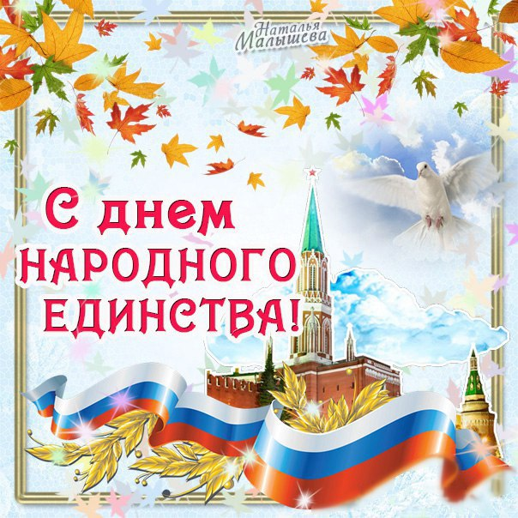

С Днем народного единства
с большим уважением и теплом поздравляем!
Разрешите в этот патриотический праздник пожелать здоровья, крепкой веры и доброй удачи, несомненных успехов и высоких совместных стремлений, силы духа, энергии и бодрости, всеобщего блага, взаимной поддержки и процветания!

Администрация
Волошинского сельского поселения

